Okulumuz 1957 yılında Yaman Egeli İlkokulu olarak hizmete açılmıştır.2018 eğitim öğretim yılı sonuna kadar hizmet vermiştir.
2018 yılı sonunda eski bina yıkılarak yine aynı yere yeni okul binamız yapılmıştır.22 Kasım 2019 yılında yeni binada eğitim öğretim faaliyetine başlandı.
Valilik Makamının 29.09.2022 tarih ve 59412907 sayılı yazıları ile okulumuzun ismi “ŞEHİT ÖĞRETMEN MUSTAFA BOZ İLKOKULU” olarak değiştirilmiştir.

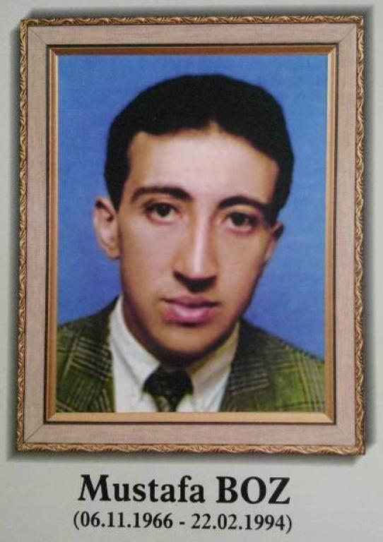

ŞEHİT ÖĞRETMEN MUSTAFA BOZ İLKOKULU

Mustafa BOZ : 06.11.1966 tarihinde Balıkesir ili Bandırma ilçesinde doğmuştur. Annesi Müberra ,Babası İsmail’dir.
Mustafa Boz , İlkokulu Yaman Egeli İlkokulunda 03/06/1977 yılında bitirmiştir.
Uludağ Üniversitesi İlahiyat Fakültesi mezunu olan Mustafa BOZ,
ilk kez Şırnak ili Cizre ilçesi İmam Hatip Lisesi Meslek Dersleri öğretmeni
olarak atanmış, bu görevde iken, 22.02.1994 tarihinde şehit edilmiştir.

